- Wohnort – Wohnform: Stadt, Dorf, Reihenhaus, Altbau, Bauernhof, Hochhauswohnung
- Wie ist das Zimmer? (Adjektive)
- Was ist wo im Zimmer?
Möbel, Sachen: Brauche verschiedene Verben: stehen, hängen, liegen und Präpositionen + Dativ
- Wohin stellt / liegt / hängt die Person oft, immer, manchmal, nie ihre Sachen?
Präpositionen + Akkusativ
- Was macht er / sie im Zimmer?
- Wie gefällt dir das Zimmer? Warum?
Brauche:
- Konjunktionen: und, aber
- Negative Sätze
- Meinung sagen: Ich finde das Zimmer toll. Das Bett gefällt mir sehr gut.
- Begründen, weil: Ich mag das Zimmer nicht, weil es aufgeräumt / chaotisch ist.
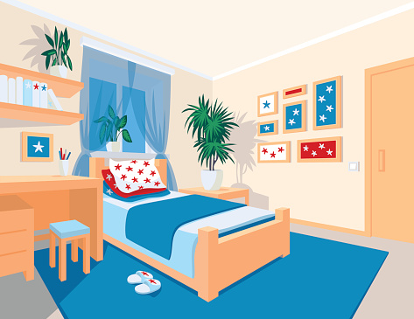
hinten
links in der Mitte. rechts
vorne

